LEE Y ORDENA LAS LETRAS

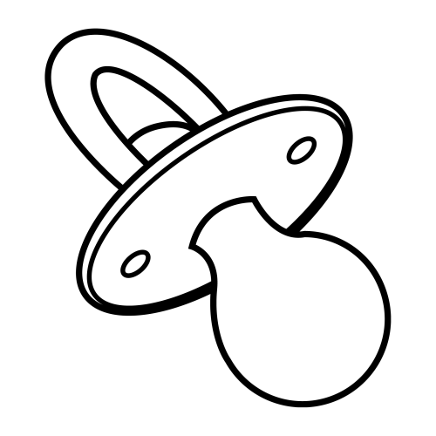 | 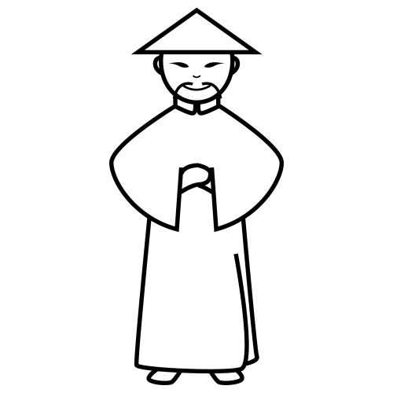 | 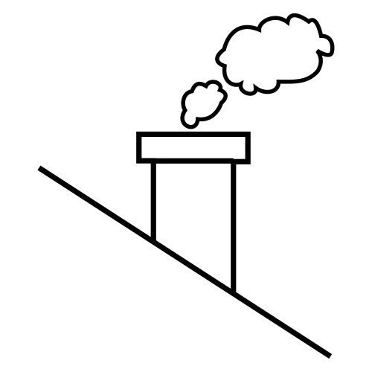
CHUPETE | CHINO | CHIMENEA
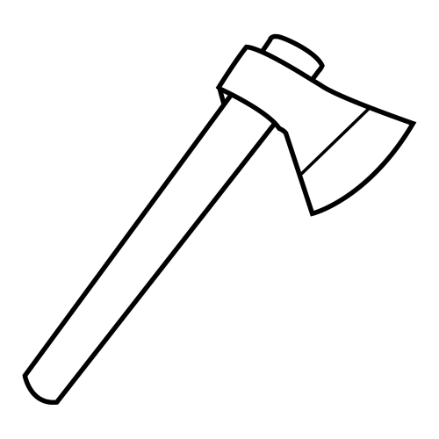 | 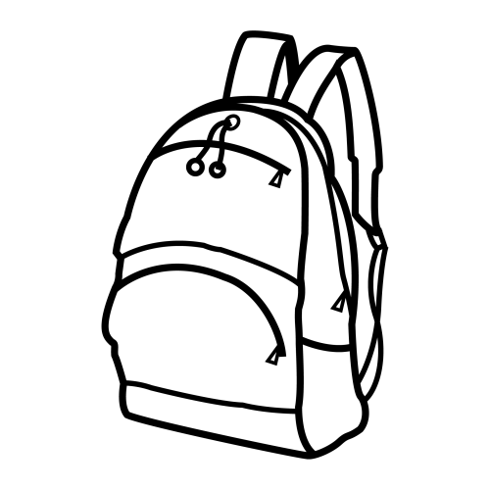 | 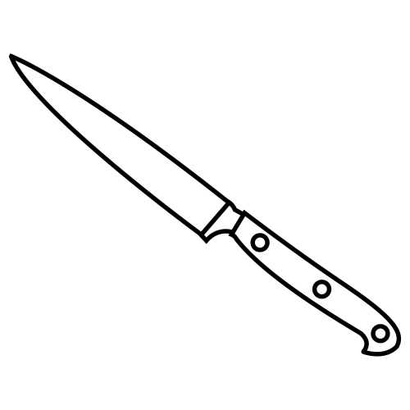
HACHA | MOCHILA | CUCHILLO

E I N A C M H E |  | N I H O C

C I L O H L U C |  | E C E T H P U

A A H H C |  | O A H M C I L

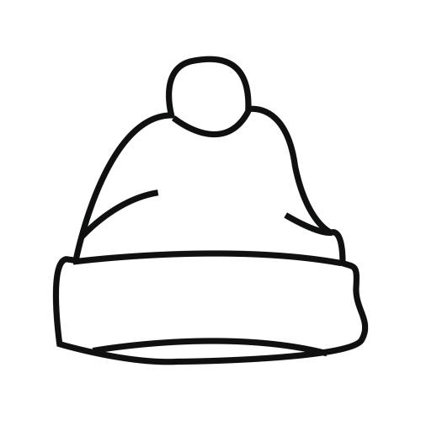 | 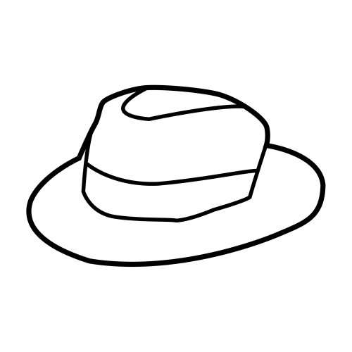 | 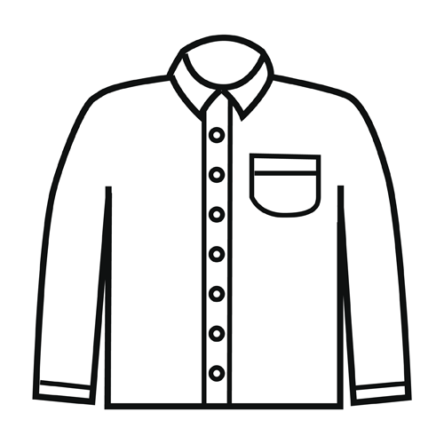
GORRO | SOMBRERO | CAMISA
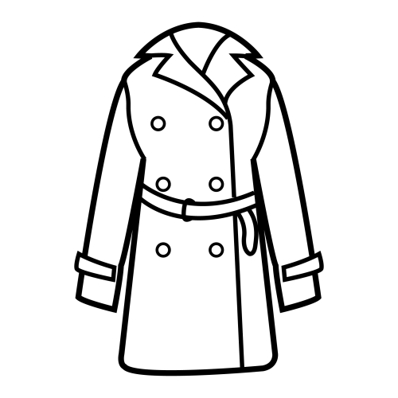 | 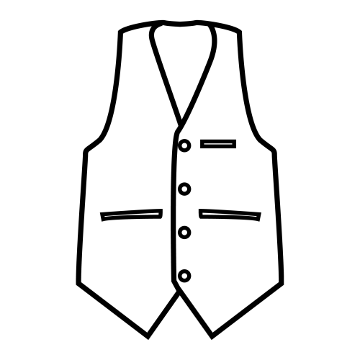 | 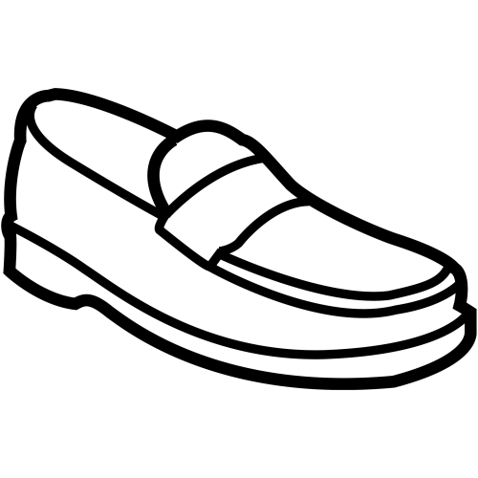
ABRIGO | CHALECO | ZAPATO

A A I C M S |  | O R G O R

H A L C E O C |  | O Z P T A A

O R A B G I |  | O E S R R M B O

COMPLETAR

_ _ _ _ _ _ _ | _ _ _ _ _ | _ _ _ _ _ _ _ _
_ _ _ _ _ | _ _ _ _ _ _ _ | _ _ _ _ _ _ _ _

_ _ _ _ _ | _ _ _ _ _ _ _ _ | _ _ _ _ _ _
_ _ _ _ _ _ | _ _ _ _ _ _ _ | _ _ _ _ _ _

COMPLETA LAS ORACIONES

En la _ _ _ _ _ _ _ guardo el _ _ _ _ _ ,

el _ _ _ _ _ _ _ y el _ _ _ _ _ _ .

La _ _ _ _ _ _ del _ _ _ _ _

El _ _ _ _ _ _ _ _ y el _ _ _ _ _

son filosos.

Yo un _ _ _ _ _ _ _ y un _ _ _ _ _ _ _ _

en la _ _ _ _ _ _ _ _

